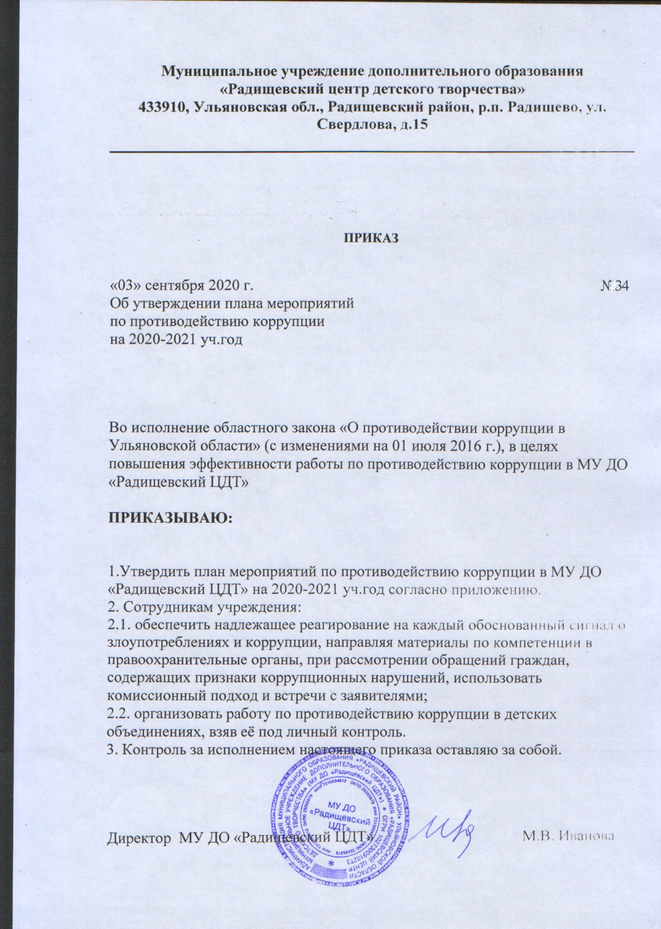

Приложение к приказу
МУ ДО»Радищевский ЦДТ»
от 03.09.2020 г № 34

План мероприятий
по противодействию коррупции в сфере деятельности муниципального учреждения дополнительного образования
«Радищевский центр детского творчества»
2020-2021 уч.год

№ п/п | Наименование мероприятия | Срок исполнения | Исполнители
1 | Создание рабочей группы по реализации Плана мероприятий по противодействию коррупции в сфере деятельности МУ ДО «Радищевский ЦДТ»  на 2020-2021 уч. год | до 15.09.2021 | директор
2 | Организация и проверка поступивших сообщений о коррупционных правонарушениях, совершённых сотрудниками учреждения | В течение года | Методист
3 | Проведение проверок соблюдения сотрудниками МУ ДО «Радищевский ЦДТ» установленных ограничений и запретов, а также требований о предотвращении или урегулировании конфликта интересов | В течение года | Директор  методист
4 | Обеспечение работы комиссиипо соблюдению требований к служебному поведению сотрудников МУ ДО»Радищевский ЦДТ» | По мере необходимости | директор
5 | Привлечение институтов гражданского общества по профилактике коррупционных и иных правонарушений (Совет ЦДТ) | В течение года | директор
6 | Внедрение инновационных технологий администрирования, повышающие объективность и прозрачность нормотворческих и управленческих процессов | В течение года | директор
7 | Разработка и внедрение регламентов и стандартов предоставления электронных муниципальных услуг гражданам и организациям, электронного документооборота | В течение года | Методист
8 | Проведение мероприятий по совершенствованию системы учёта муниципального имущества и оценке эффективности его использования. | В течение года | Бухгалтерия
9 | Совершенствование условий процедур и механизмов муниципальных закупок, в том числе путём расширения практики проведения открытых аукционов в электронной форме | В течение года | Директор  главный бухгалтер
10 | Обеспечение взаимодействия с подразделениями правоохранительных органов по вопросам противодействия коррупции | В течение года | директор
11 | Подготовка и проведение совещаний по тематике антикоррупционной направленности для сотрудников МУ ДО»Радищевский ЦДТ» | 4 раза в год | директор
12 | Оформление, обновление стендов ОУ с размещением организационно-правовых документов ОУ (Устав, копия лицензии) | до 15.09.2020 | Методисты
13 | Проведение совещания с педагогами МОУ ДО» Радищевский ЦДТ» по предоставлению дополнительных платных образовательных услуг | 1 раз в год | Директор, главный бухгалтер
14 | Оформление, обновление стендов с указанием адресов и телефонов администрации Радищевского района, Отдела образования, органов полиции с целью обращения родителей в случае фактов коррупционного характера | до 15.09.2021 | Методисты
15 | Обеспечение работы телефонов «горячей линии» отдела образования и ОУ по вопросам пресечения незаконных сборов денежных средств | В течение года | Директор  методисты
17 | Ежегодное проведение публичного доклада об итогах деятельности ЦДТ | март 2021 г. | директор
18 | Размещение на сайтах публичного доклада руководителей ОУ об итогах деятельности МУ ДО «Радищевский ЦДТ», в том числе финансово-хозяйственной | март, 2021 г. | директор
19 | Обеспечение размещения на официальных сайтах ОУ документов о порядке оказания образовательных услуг, в том числе образца договора об оказании платных образовательных услуг( при его наличии) г, документа об утверждении стоимости обучения по каждой образовательной программе | Постоянно | директор
20 | Обеспечение представления гражданам-потребителям образовательных услуг в качестве дополнительной необходимой информации о деятельности учреждения следующих данных: перечень услуг, оказываемых образовательным учреждением гражданам бесплатно в рамках реализации программ дополнительного образования; сведения о возможности, порядке и условиях внесения физическими и (или) юридическими лицами добровольных пожертвований и целевых взносов, механизмах принятия решения о необходимости привлечения указанных средств на нужды ОУ, а также осуществление контроля за их расходованием | Постоянно | директор
22 | Размещение на сайте учреждения административного регламента оказания услуг, муниципального задания | до 10.01.2021 | директор
23 | Осуществление контроля своевременного рассмотрения обращений физических и юридических лиц, в том числе поступивших на телефон доверия | В течение года | директор
24 | Регулярные публикации информационных материалов по вопросам противодействия коррупции на сайте МУ ДО» Радищевский ЦДТ» | В течение года | директор
25 | Контроль работы творческих объединений | В течение года | директор, методисты

